新 书 推 荐
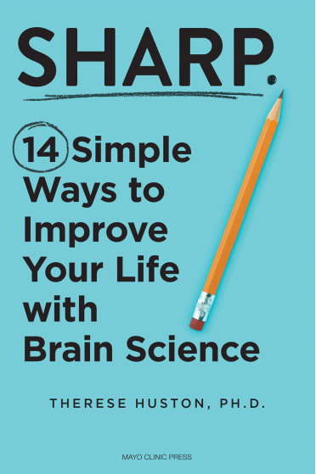
中文书名：《敏锐：用脑科学改善生活的 14 种简单方法》
英文书名：SHARP: 14 Simple Ways to Improve Your Life with Brain Science
作 者：Therese Huston
出 版 社：Mayo Clinic Press
代理公司：MRA/ANA/Jessica
页 数：320页
出版时间：2025年4月
代理地区：中国大陆、台湾
审读资料：电子稿
类 型：科普/认知科学

内容简介：

1.） 热门话题：关于神经技巧和习惯形成的书籍正被抢购一空，而专注于小的、习惯性的改进的书籍也吸引了大量读者。神经科学播客的50%流行率表明人们对神经科学有兴趣。
2.） 专业知识：成就斐然的科学家和广受欢迎的演讲者为该类别书籍带来了专业知识
3.） 神经科学格式：基于神经科学的布局和设计元素与功能增加了内容的可访问性
4.） 易于消化：比许多神经科学和脑力破解书籍更简短、更容易理解

向那些能帮助你充分利用你的大脑的书问好吧。

如果你最好的日子不是靠运气，而是依靠可以随意控制和激活的事情，那会怎么样呢？我们大多数人都希望更快乐一点，更专注一点，压力小一点。我们想要简单的方法，这些方法很容易融入我们的日常生活。

在《敏锐》中，你将发现数十种有证据支持的策略，以帮助你释放潜力并提高你的表现——无论是在工作、学校、家庭还是在人际关系中。认知科学家特蕾莎·休斯顿（Therese Huston）解读了最新的神经科学研究，提供了一个金矿般的技术来帮助你感觉你最敏锐，包括：

·平静的深呼吸技术如何提高决策能力
·究竟什么样的运动能帮助你站稳脚跟思考
·脑科学说你应该在医生那里寻找什么，以及
·如何在最不集中注意力的日子里集中注意力。

忘掉“多睡一会儿”的疲惫建议——《敏锐》深入探讨了更具创新性、可操作性的技巧，这些技巧可以改变你的日常生活。最重要的是，其中许多需要5分钟或更短的时间。无论你是想少犯错误，支持你的伴侣应对生活中的挑战，还是只是想学习。

更快地，《敏锐》为你提供了完成所有操作的工具，而无需彻底改变你的整个生活方式。是时候用科学来掌控你的心理和情绪健康了。

对于任何希望更快乐、更高效、压力更小的人，《敏锐》为你提供了一直在寻找的解决方案。

作者简介：

特蕾莎·休斯顿（Therese Huston）博士是西雅图大学的认知科学家，她将好的科学转化为伟大的战略。她是西雅图大学卓越教学中心的创始主任，现在是该校教师发展中心的顾问。她是《让我们谈谈：让有效反馈成为你的超能力》（Let's Talk： Make Effective Feedback Your Superpower）；《女性如何决定》（How Women Decide）; 以及《教授你不知道的东西》（Teaching What You Don't Know）等书的作者，曾为《纽约时报》（New York Times）、《洛杉矶时报》（the Los Angeles Times）、《时代》（TIME）、《卫报》（The Guardian）和《哈佛商业评论》（Harvard Business Review）撰稿。特蕾莎曾为全球财富500强公司、初创企业和大学举办研讨会并发表演讲。她与丈夫和他们的狗住在西雅图。

全书目录：

简介
朝九晚五茁壮成长
开始使用
尽你所能
善待他人
在一天的剩余时间里茁壮成长
掌握你的命运
放松和联系
给智者的临别赠言
致谢
附录 |最快的策略，更好的自己
注释
索引

感谢您的阅读！
请将反馈信息发至：版权负责人
Email：Rights@nurnberg.com.cn
安德鲁·纳伯格联合国际有限公司北京代表处
北京市海淀区中关村大街甲59号中国人民大学文化大厦1705室, 邮编：100872
电话：010-82504106, 传真：010-82504200
公司网址：http://www.nurnberg.com.cn
书目下载：http://www.nurnberg.com.cn/booklist_zh/list.aspx
书讯浏览：http://www.nurnberg.com.cn/book/book.aspx
视频推荐：http://www.nurnberg.com.cn/video/video.aspx
豆瓣小站：http://site.douban.com/110577/
新浪微博：安德鲁纳伯格公司的微博_微博 (weibo.com)
微信订阅号：ANABJ2002


